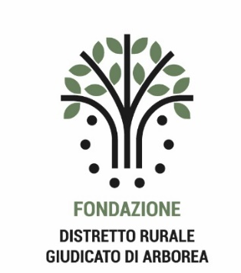

MODULO DI PARTECIPAZIONE

Docufilm "THE GOOD LIFE: RADICI E FUTURO"
Il/La sottoscritto/a ___________________________________________
nato/a a ______________________________ il _____________________
in qualità di Legale Rappresentante dell'Azienda

con sede in _________________________________________________
Comune ______________________________ Provincia _____________
Telefono _________________________________________________
E-mail _____________________________________________________
Sito web ___________________________________________________
Settore produttivo:
□ Agroalimentare
□ Vitivinicolo
□ Altro (specificare) _______________________________________
MANIFESTA
il proprio interesse a partecipare alla selezione per l'individuazione delle aziende che prenderanno parte al docufilm:
"THE GOOD LIFE: RADICI E FUTURO"
A tal fine dichiara che l'azienda opera nei seguenti ambiti produttivi:

Breve descrizione dell'azienda e delle principali produzioni:

Elementi che si ritengono coerenti con i temi del documentario (tradizione, innovazione, sostenibilità, valorizzazione del territorio, produzioni legate al benessere e alla cultura alimentare sarda):

Il sottoscritto dichiara di aver preso visione della Manifestazione di Interesse e di accettarne integralmente i contenuti.
Luogo e data

Firma del Legale Rappresentante

